Удалить СОХРАНЕННУЮ ДТ
Через поисковик «Найти сохраненные» (рис. 1) по заданным критериям найти декларацию, которую необходимо удалить (рис. 2).
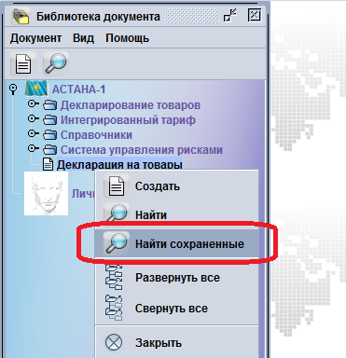
Рис. 1
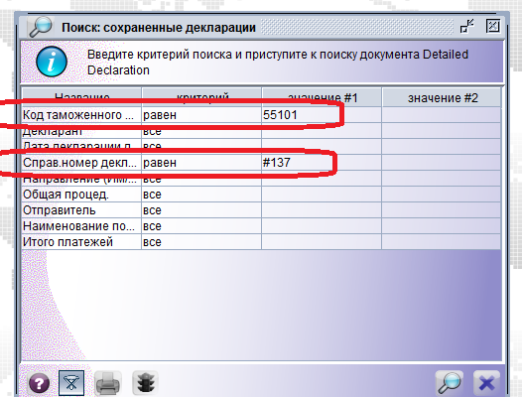
Рис. 2
В результатах поиска выделив ДТ и нажав на правую кнопку мыши выбрать «Извлечь» (рис. 3).
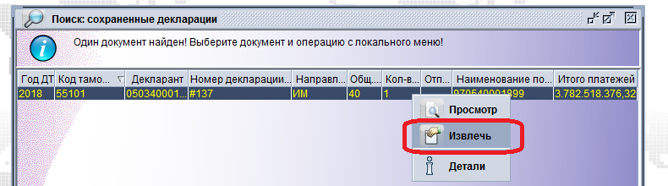
Рис. 3
После того, как ДТ откроется, на панели задач необходимо нажать на (рис. 4).
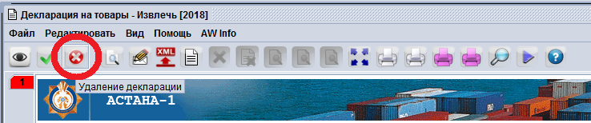
Рис. 4
Затем система выдаст информационное сообщение с вопросом «Хотите удалить декларацию?» (рис. 5). Нажать на (если вы уверены, что хотите удалить ДТ).
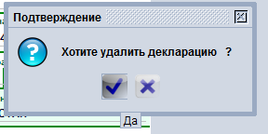
Рис. 5
После подтверждения действия, система выдаст сообщение, как на рис. 6
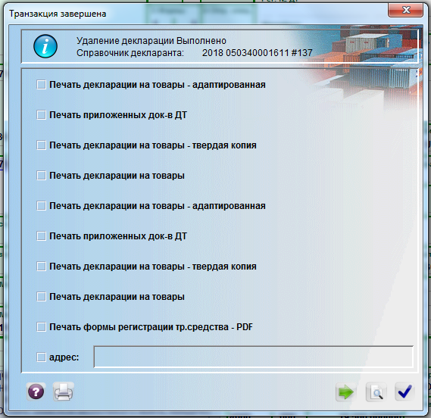
Рис. 6

